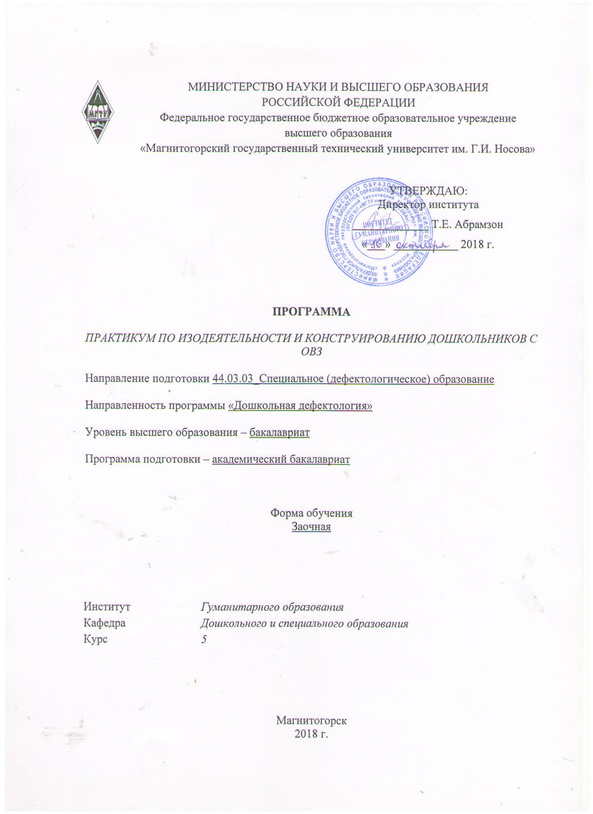
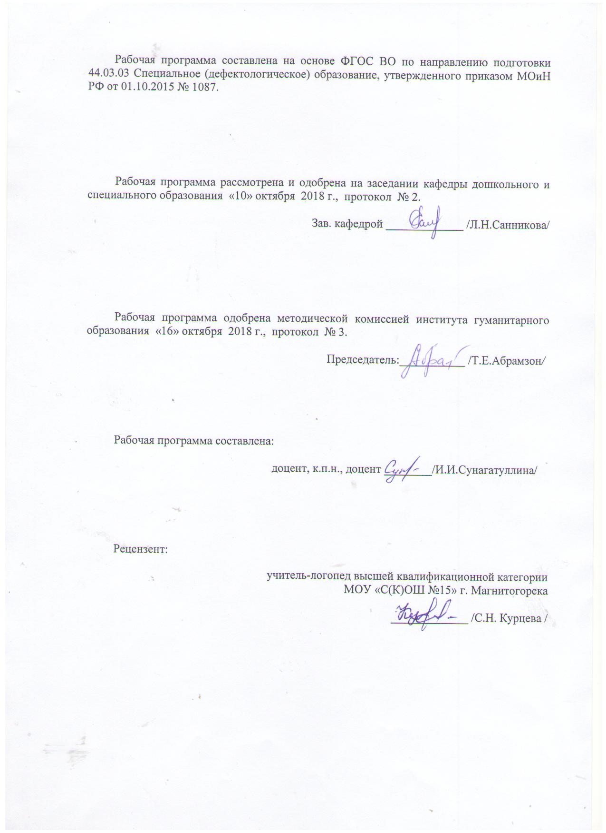

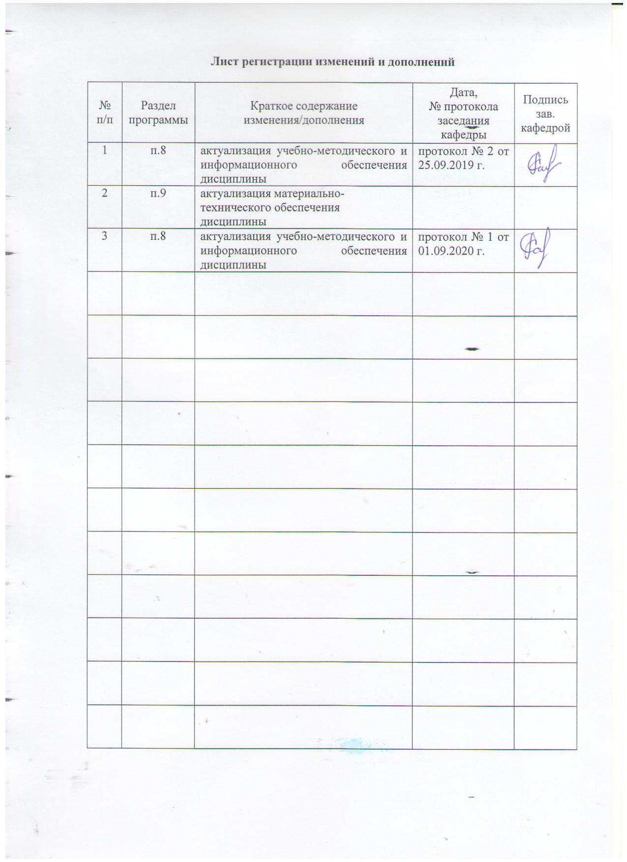

1 Цели освоения дисциплины
1.Цель курса - освоения дисциплины «Практикум по изодеятельности и конструированию дошкольников с ОВЗ» является формирование профессиональной компетентности бакалавра в области современных технологий художественно-эстетического развития детей дошкольного возраста с ОВЗ.

2 Место дисциплины в структуре образовательной программы подготовки бакалавра (магистра, специалиста)
Дисциплина «Практикум по изодеятельности и конструированию дошкольников с ОВЗ»относится к вариативной части профессионального цикла дисциплин и изучается на 5 курсе.
Для освоения дисциплины «Практикум по изодеятельности и конструированию дошкольников с ОВЗ»студенты используют знания, умения и компетенции, сформированные в ходе изучения следующих дисциплин: «Психология и педагогика девиантного поведения детей с ОВЗ», «Специальная педагогика», «Дошкольная (специальная) педагогика», «Нетрадиционные методы коррекции недостатков развития дошкольников».
Основные компетенции, полученные при изучении дисциплины «Практикум по изодеятельности и конструированию дошкольников с ОВЗ» являются необходимыми входными знаниями для модуля дисциплин: «Технологии развития детей дошкольного возраста с ОВЗ», для прохождения педагогических практик.

3 Компетенции обучающегося, формируемые в результате освоения дисциплины (модуля) и планируемые результаты обучения
В результате освоения дисциплины (модуля) «Практикум по изодеятельности и конструированию дошкольников с ОВЗ» обучающийся должен обладать следующими компетенциями:

Структурный  элемент  компетенции | Планируемые результаты обучения
ОПК-4 – готовность к осуществлению психолого-педагогического сопровождения образовательного процесса, социализации и профессионального самоопределения обучающихся, в том числе лиц с ограниченными возможностями здоровья
Знать | - особенности психолого-педагогического сопровождения образовательного процесса, социализации и профессионального самоопределения обучающихся, в том числе лиц с ограниченными возможностями здоровья
Уметь | - осуществлять психолого-педагогическое сопровождение образовательного процесса, социализации и профессионального самоопределения обучающихся, в том числе лиц с ограниченными возможностями здоровья
Владеть | - методами психолого-педагогического сопровождения образовательного процесса, социализации и профессионального самоопределения обучающихся, в том числе лиц с ограниченными возможностями здоровья
ПК-10 - способность проводить работу по духовно-нравственному, эстетическому развитию лиц с ограниченными возможностями здоровья, приобщению их к историческим ценностям и достижениям отечественной и мировой культуры
Знать | особенности духовно-нравственного, эстетического развития лиц с ограниченными возможностями здоровья, приобщения их к историческим ценностям и достижениям отечественной и мировой культуры
Уметь | проводить работу по духовно-нравственному, эстетическому развитию лиц с ограниченными возможностями здоровья, приобщению их к историческим ценностям и достижениям отечественной и мировой культуры
Владеть | методами духовно-нравственного, эстетического развития лиц с ограниченными возможностями здоровья, приобщения их к историческим ценностям и достижениям отечественной и мировой культуры
ДПК-2 – способность к проектированию индивидуальных коррекционных программы для детей с нарушениями развития на основе здоровьесберегающих и личностно-ориентированных технологий
Знать | - в полной мере знать коррекционные программы для лиц с нарушениями развития на основе здоровьесберегающих и личностно-ориентированных технологий
Уметь | - проектировать индивидуальные коррекционные программы для лиц с нарушениями развития
Владеть | - способностью к проектированию индивидуальной коррекционной программы для лиц с нарушениями развития на основе здоровьесберегающих и личностно-ориентированных технологий

4 Структура и содержание дисциплины (модуля)
Общая трудоемкость дисциплины составляет 3 зачетных единиц 108 акад. часов, в том числе:
– контактная работа – 8,6 акад. часов:
– аудиторная – 6 акад. часов;
– внеаудиторная – 2,6 акад. часов
– самостоятельная работа – 90,7 акад. часов;
– подготовка к экзамену – 8,7 акад. часа

Раздел/ тема  дисциплины | Курс | Аудиторная  контактная работа  (в акад. часах) |  |  | Самостоятельная работа (в акад. часах) | Вид самостоятельной  работы | Форма текущего контроля успеваемости и  промежуточной аттестации | Код и структурный  элемент  компетенции
Раздел/ тема  дисциплины | Курс | лекции | лаборат.  занятия | практич. занятия
1. Теоретические основы художественно-эстетического развития детей | 5
- Восприятие и понимание детьми произведений искусства (словесного, изобразительного, музыкального)  . |  | 0,3 |  | 0,6 | 15 | Практическая работа 1 | Проверка письменных материалов на образовательном портале | ОПК-4-зув  ПК-10-зув  ДПК-2-зув
1.2. Эстетическое освоение окружающего мира ребенком |  | 0,3 |  | 0,6 | 15 | Подготовка к тестированию | Тестирование (тест к разделу 1) | ОПК-4-зув  ПК-10-зув  ДПК-2-зув
Итого по разделу |  | 0,6 |  | 1,2 | 30
2. Формирование основ художественной культуры детей | 5
2.1. Произведения искусства как фактор развития личности ребенка |  | 0,3 |  | 0,6 | 15 | Практическая работа 2 | Проверка письменных материалов на образовательном портале | ОПК-4-зув  ПК-10-зув  ДПК-2-зув
2.2. Ознакомление детей с основными видами искусства |  | 0,3 |  | 0,6 | 15 | Подготовка к тестированию | Тестирование (тест к разделу 2) | ОПК-4-зув  ПК-10-зув  ДПК-2-зув
Итого по разделу |  | 0,6 |  | 1,2 | 30
3. Художественная деятельность детей | 5
3.1. Виды и своеобразие детской художественной деятельности |  | 0,4 |  | 0,8 | 15 |  |  | ОПК-4-зув  ПК-10-зув  ДПК-2-зув
3.2. Художественное творчество детей (изобразительное, музыкальное |  | 0,4 |  | 0,8 | 15,7 | Подготовка к тестированию | Тест к разделу 3, итоговый тест | ОПК-4-зув  ПК-10-зув  ДПК-2-зув
Итого по разделу |  | 0,8 |  | 1,6 | 30,7
Итого по дисциплине |  | 2 |  | 4 | 90,7 | Подготовка к экзамену | Экзамен

5 Образовательные и информационные технологии

В рамках дисциплины «Практикум поизодеятельности и конструированию дошкольников с ограниченными возможностями здоровья» осуществляется дистанционное обучение и планируется проведение он-лайн занятий.
Дистанционное обучение - это способ получения знаний, формирования навыков и умений, основанный на интерактивном взаимодействии обучаемого с компьютером.
В ходе он-лайн-лекции предполагается трансляция презентации с обсуждением в чате текущих вопросов.
В ходе он-лайн-семинара – все получают задание и готовят для обсуждения как в чате, так и в режиме скайп.
В учебном плане по дисциплине запланированы занятия в интерактивной форме. В связи с чем, планируется использование таких интерактивных форм работы, как работа в обсуждение дискуссионных вопросов и проблем практикума по изодеятельности и конструированию дошкольников с ограниченными возможностями здоровья; проведение мини-конференций.

6 Учебно-методическое обеспечение самостоятельной работы обучающихся
Тесты для самопроверки:
Раздел 1. Теоретические основы художественно-эстетического развития детей
2. Эстетическое чувство – это:
а) определение степени совершенства эстетической значимости предметов и явлений действительности, произведений искусства;
б) первичное соотношение воспринятого с имеющимися у личности эстетическими критериями, которые характеризуются взаимосвязью эмоционального и интеллектуального;
в) субъективное переживание оценочного отношения к эстетическому предмету или явлению;
г) процесс отражения эстетической сущности предметов и явлений окружающей действительности во всей совокупности их элементов;
д) все ответы неверны.
3. Воспитательная, познавательно-эвристическая, преобразующая, эстетическая, гедонистическая, суггестивная, информационная, коммуникативная, предвосхищающая – это функции
а) окружающего мира;
б) обучающего процесса;
в) предметно-развивающей среды;
г) искусства;
д) живописи.
4. Эстетическое сознание – это:
а) ценностное отношение человека к определённому явлению или образу на основании его сопоставления с эстетическими нормативами, идеалами, выработанными человечеством на протяжении всей истории его развития;
б) направленность личности на эстетическую деятельность, на эстетическое освоение действительности и произведений искусства;
в) одна из форм общественного сознания, отражающая окружающий мир, разностороннюю деятельность человека, продукты его деятельности, произведения искусства в чувственно представленных и оцениваемых в суждениях вкуса образах.
г) первичное соотношение воспринятого с имеющимися у личности эстетическими критериями, которые характеризуются взаимосвязью эмоционального и интеллектуального;
д) все ответы неверны.
5. Эстетическая оценка – это:
а) процесс отражения эстетической сущности предметов и явлений окружающей действительности во всей совокупности их элементов;
б) субъективное переживание оценочного отношения к эстетическому предмету или явлению;
в) первичное соотношение воспринятого с имеющимися у личности эстетическими критериями, которые характеризуются взаимосвязью эмоционального и интеллектуального;
г) определение степени совершенства эстетической значимости предметов и явлений действительности, произведений искусства;
д) все ответы верны.
6. Изобразительность – это:
а) свойство художественного образа раскрывать в конкретно-чувственной форме существенное, присущее ряду явлений;
б) свойство художественного отражения в образной, наглядной, яркой форме раскрывать сущность изображаемых явлений и характеров, передавать отношение художника к материалу творчества, его переживания, чувства, оценки;
в) свойства художественного отражения внешнего чувственно воспринимаемого предметного облика объективной действительности, что проявляется в сходстве, подобии, узнаваемости отражаемого.
г) свойство художественного отражения, направленного на раскрытие сущности отражаемого содержания и передачу идейно-эстетического отношения к нему художника;
д) свойство художественного образа указывать на правильность изображения.
7. Художественный образ – это:
а) целостное представление о творце произведений искусства, его роли и функции в обществе;
б) форма или средство отражения действительности в искусстве, особенностью которого является выражение абстрактной идеи в конкретной чувственной форме;
в) отражение предметов и явлений действительности в момент их воздействия на наши органы чувств.
г) обобщающая характеристика творческой деятельности человека, которая совершается по социальным законам, по законам красоты и в соответствии с эстетическим вкусом человека;
д) субъективное переживание оценочного отношения к эстетическому предмету или явлению.
8. Выразительность – это:
а) свойство художественного отражения, направленного на раскрытие сущности отражаемого содержания и передачу идейно-эстетического отношения к нему художника;
б) свойство художественного отражения в образной, наглядной, яркой форме раскрывать сущность изображаемых явлений и характеров, передавать отношение художника к материалу творчества, его переживания, чувства, оценки;
в) свойство художественного отражения внешнего чувственно воспринимаемого предметного облика объективной действительности, что проявляется в сходстве, подобии, узнаваемости отражаемого;
г) свойство художественного образа раскрывать в конкретно-чувственной форме существенное, присущее ряду явлений;
д) свойство художественного образа формировать представление о прекрасном.
9. Эстетическое восприятие – это:
а) процесс отражения эстетической сущности предметов и явлений окружающей действительности во всей совокупности их элементов; первичное соотношение воспринятого с имеющимися у личности эстетическими критериями, которые характеризуются взаимосвязью эмоционального и интеллектуального;
б) определение степени совершенства эстетической значимости предметов и явлений действительности, произведений искусства;
в) субъективное переживание оценочного отношения к эстетическому предмету или явлению;
г) представление об эстетическом совершенстве, о прекрасном;
д) процесс отражения оценочного отношения к окружающему.
10. Какие жанры живописи наиболее доступны детям дошкольного возраста:
а) натюрморт; портрет; сказочный; пейзаж; бытовой
б) библейский; батальный;
в) исторический, мифологический;
г) марина (пейзаж морской), натюрморт с изображением убитой дичи, архитектурный пейзаж;
д) мифологический, батальный, сельский.
11. Какой вид (по содержанию) натюрморта не рекомендуется использовать в работе с детьми:
а) предметы быта; насекомые;
б) овощи и фрукты;
в) ягоды, цветы;
г) убитая дичь;
д) «накрытый стол», предметы быта.
12. Укажите, какие виды изобразительного искусства доступны восприятию дошкольников:
а) живопись; архитектура; графика; народное декоративно-прикладное искусство; скульптура;
б) гравюра, плакат, газетная графика;
в) лепка, рисование, аппликация;
г) натюрморт, пейзаж, портрет;
д) монументальное искусство, станковое искусство.

Раздел 2. Формирование основ художественной культуры детей
1. Рисунок, гравюра, линогравюра, литография, офорт, ксилография – это техника
а) живописи;
б) графики;
в) скульптуры;
г) архитектуры;
д) народного искусства.
2. Выберите правильный ответ на вопрос «Виды изобразительного искусства»:
а) графика, живопись, народное декоративно-прикладное искусство, архитектура, скульптура;
б) художественная фотография, кино, балет;
в) пение, музыка, театр;
г) народные танцы, городские танцы, спортивные танцы;
д) все ответы верны.
3. Выделите основные выразительные средства графики:
а) цвет, композиция, ритм;
б) точка, линия, штрих, светотеневое пятно;
в) форма, чередование, линия горизонта;
г) пластика, динамика, точка зрения, перспектива;
д) все ответы не верны.
4. К какой из ниженазванных групп видов искусства относится изобразительное искусство:
а) пространственные;
б) пространственно-временные;
в) временные;
г) синтетические;
д) все ответы верны.
5. Выделите основные выразительные средства скульптуры:
а) пластика, форма, силуэт, динамика;
б) контур, цвет, ритм, чередование;
в) цвет, композиция, форма, штрих;
г) точка зрения, линия горизонта, перспектива.
д) ритм, штрих, контур, форма.
6. Энкаустика, мозаика, витраж, фреска, темпера, техника пастели, акварели и др. – это техника:
а) графики;
б) скульптуры;
в) архитектуры;
г) живописи;
д) народного искусства.
7. Выделите основные выразительные средства народного декоративно-прикладного искусства:
а) обобщённость формы, цвет, ритм, чередование;
б) пластика, динамика, силуэт, форма;
в) светотеневое пятно, линия, штрих, точка;
г) цвет, форма, композиция, перспектива;
д) штрих, силуэт, точка, линия.
8. Лепка, высекание (резьба), литьё, гальванопластика – это техника:
а) архитектуры;
б) графики;
в) скульптуры;
г) живописи;
д) народного искусства.
9. Выделите основные выразительные средства, используемые ребёнком и зрелым мастером – художником:
а) ритм и симметрия, чередование;
б) форма, цвет, композиция;
в) линия горизонта, точка зрения.
г) перспектива (воздушная и линейная); асимметрия, гипербола;
д) штрих, точка, линия.
10. Мотивом детского изобразительного творчества является:
а) желание ребёнка поиграть с материалами и инструментами;
б) предложение взрослого изобразить что-либо в рисунке (лепке);
в) желание ребёнка подражать деятельности другого человека;
г) желание ребёнка «рассказать» в рисунке (лепке) о том, что его взволновало, затронуло душу; пережить это вновь;
д) подсказка, совет друга.

Раздел 3. Художественная деятельность детей
1. Определите, какие изобразительные материалы доступны детям пятого года жизни:
а) темпера, масляная краска, пастель, сангина;
б) цветная тушь, восковые мелки, гуашь, цветные карандаши, фломастеры, шариковые ручки, цветные мелки, акварельные карандаши;
в) художественный уголь, акварельные мелки, акварель, масляные краски;
г) гелевые краски, аналиновые краски, витражные краски;
д) масляные краски, пластилин, энкаустика.
2. Выделите основной изоматериал для декоративного рисования дошкольников:
а) акварель;
б) гуашь;
в) фломастеры;
г) карандаши цветные;
д) масляная краска.
3. Какие инструменты, дополнительное оборудование используются в процессе лепки:
а) штампики, влажные тряпочки, розетки с водой, ситечко, поворотный столик, каркас, палочки, стеки;
б) линейка, шило, пинцет, сетка;
в) циркуль, иголка, линейка-треугольник;
г) канцелярские кнопки, клей ПВА, клей «Момент»;
д) все ответы верны.
4. Выделите приёмы лепки, доступные детям четвёртого года жизни:
а) прижимание, скатывание, загибание, прищипывание, отщипывание, вдавливание, сплющивание, раскатывание;
б) сглаживание, круговой налеп, раскатывание «под углом», лепка из пластин;
в) лепка с помощью влажной тряпочки, продавливание через сито, оттягивание пластины;
г) декорирование изображения цветными кусочками пластика, семенами растений; продавливание на пластинах рельефа-отпечатка листа растения;
д) все ответы верны.
5. Выделите основные методы обучения детей сюжетному изображению (в рисовании и лепке):
а) показ, художественное слово, напоминание, объяснение;
б) наблюдение, беседа с использованием рассматривания подлинников и репродукций известных картин, скульптурных композиций, книжных иллюстраций, моделирование композиций.;
в) использование вариативных образов, указания, игровые приемы;
г) прием «словесное рисование», загадки, показ детских работ;
д) вариативные образцы, рассказ.
6. Выделите основной принцип обучения декоративной деятельности:
а) использование произведений народного декоративно-прикладного искусства как высокохудожественных образцов;
б) постепенность и систематичность в освоении программных задач обучения;
в) учет возрастных возможностей и индивидуальных особенностей ребенка;
г) опора на жизненный опыт детей;
д) предоставление детям свободы.
7. В чём состоит общественная значимость детского творчества:
а) ребёнок осваивает способы изображений;
б) в процессе творческой деятельности ребёнок развивается как личность;
в) создаётся оригинальный, неповторимый образ;
г) формируются необходимые технические и изобразительные навыки и умения;
д) ребенок радуется результату.
8. Объективной основой детского творчества являются:
а) вариативные образы, предложенные ребёнку;
б) объекты для подражания;
в) окружающая действительность (в том числе и искусство);
г) пример других людей;
д) достаточный набор изоматериалов.
9. Что такое «субъективная» новизна продукта творческой деятельности:
а) новый взгляд человека на результат своей деятельности;
б) результат деятельности, имеющий значение лишь для человека, добившегося его;
в) необычное, личностное мнение одного человека на результат творческой деятельности другого;
г) четко выделенные качественные показатели нового продукта;
д) результат деятельности, имеющий принципиально новые показатели, никогда ранее не встречавшиеся.
10. Субъективной основой детского изобразительного творчества является:
а) мысли, чувства, отношение ребёнка к окружающему, передаваемые им в изображении;
б) мнение родителей ребёнка;
в) собственное мнение ребёнка о своём творчестве в области изобразительной деятельности;
г) мнение воспитателя о творческих возможностях ребёнка;
д) окружающий мир (в том числе и искусство).

Практические задания:

Тема 1.1. 1. Разработать конспект беседы с детьми о произведении искусства (вид искусства, возраст детей, этап работы – по выбору)
Тема 1.2. 1. Изучить специфику эстетического воспитания, эстетического сознания, его структурных элементов.
2. Выписать основные понятия и их определения.

1. Краткий словарь по эстетике. Книга для учителя / Под ред. М.Ф.Овсянникова. – М., 1984.
2. Квятковский Е. Через эмоции к высокой духовности/ Дошкольное воспитание.– 1992.–№ 1.– с. 57.
3. Неменский Б.М. Мудрость красоты.– М., 1987, разд.1.
4. Комарова Т.С. Школа эстетического воспитания. – М., 2006.
5.Волынкин В. А. Художественно-эстетическое воспитание и развитие дошкольников : учебное пособие / В. И. Волынкин. - Ростов н/Д, 2007.

Тема 2.1. Сделать анализ содержания художественного воспитания детей в современных комплексных и специальных программах: «Радуга», «Детство», «Развитие», О.Соломенникова «Радость творчества», Т.Копцева «Природа и художник» и др.
Тема 2.2. 1. Изучить специфику отдельных видов искусства.
2. Сделать записи, отражающие основные особенности видов, жанров, выразительных средств основных видов искусства.

1. Борев Ю. Эстетика. – М., 2005.
- Волынкин В. А. Художественно-эстетическое воспитание и развитие дошкольников : учебное пособие / В. И. Волынкин. - Ростов н/Д, 2007.
3. Словарь искусств. – М., 1998.
4. Радынова О. Музыкальное воспитание дошкольников.– М., 2000.
Тема 3.1. 1. Выписать требования к отбору произведений искусства для работы с детьми (литература, музыка, живопись).
2. Изучить опыт ознакомления детей с основными видами искусства (журналы Дошкольное воспитание, Ребенок в детском саду, Детский сад от А до Я и др.)

Тема 3.2. 1.Изучить условия и пути развития творчества детей в ДОУ.
2. Выписать показатели творческого характера деятельности детей (по Н.А. Ветлугиной)

1. Художественное творчество и ребёнок / под ред. Н.А. Ветлугиной. – М., 1972.
2. Комарова Т.С. Детское художественное творчество. – М., 2005.

Перечень тем и заданий для подготовки к экзамену:
1. Разработать программное содержание занятия по ознакомлению дошкольников с основными видами искусства (по выбору студента);
2. Подготовиться к презентации занятия в условиях деловой игры.
Перечень рекомендуемой литературы:
- Басина Н., Суслова О. С кисточкой и музыкой в ладошке. – М., 1997.
- Григорьева Г.Г. Развитие дошкольников в изобразительной деятельности. – М., 2000.
- Лыкова И.А. Изобразительная деятельность в детском саду. – М., 2010.
- Лыкова И.А., Васюкова Н.Е. Интеграция искусств в детском саду. Изодеятельность и детская литература. Сказка. – М., 2009.
- Лыкова И.А. Дидактические игры и занятия. Интеграция художественной и познавательной деятельности дошкольников. – М., 2010.
- Малахова Л.В. Музыкальное воспитание детей дошкольного возраста. – Ростов н/Д., 2008.
- Музыка в детском саду. – М., 2010.
- Радынова О.П. Музыкальное воспитание дошкольников. – М., 2000.
- Эстетическое воспитание и развитие детей дошкольного возраста: Учеб.пособие/ Под ред. Е.А.Дубровской, С.А.Козловой. –М., 2002

Перечень тем для семинарских занятий
Семинар 1
Тема: Восприятие и понимание детьми произведений искусства (словесного, изобразительного, музыкального)
Вопросы
1. Восприятие детьми произведений изобразительного искусства
2. Методика приобщения дошкольников к словесному искусству.
3. Особенности музыкального восприятия детей дошкольного возраста.
Учебно-исследовательские задания
Изучить опыт ознакомления детей с произведениями разных видов искусства. Выделить описанные методы и приемы развития эстетического отношения к искусству.
Литература основная.
- Волынкин В. А. Художественно-эстетическое воспитание и развитие дошкольников : учебное пособие / В. И. Волынкин. - Ростов н/Д, 2007.
- Доронова Т.Н. Природа, искусство и изобразительная деятельность детей. –М., 2000.
- Радынова О.П. Музыкальное воспитание дошкольников. –М., 2000.
- Эстетическое воспитание и развитие детей дошкольного возраста: Учеб. пособие/ Под ред. Е.А.Дубровской, С.А.Козловой. –М., 2002.

Литература дополнительная.
- Зимина А.Н. Теории и технологии музыкального развития детей дошкольного возраста. –М., 2010.
- Казакова Т., Вишнева Г.М. Эстетическое восприятие скульптуры малых форм // Дошкольное воспитание. – 1984. – №6. – С.46-49.
- Комарова Т.С., Зацепина М.Б. Художественная культура. Интегрированные занятия с детьми 5-7 лет. М., 2001.
- Комарова Т.С., Зацепина М.Б. Эстетическое воспитание и развитие детей в таблицах и схемах. М., 2002.
- Котова Л. О некоторых особенностях восприятия иллюстраций младшими и старшими дошкольниками // Дошкольное воспитание. – 1973. – №2. – С. 47-52.
- Лыкова И.А., Васюкова Н.Е. Интеграция искусств в детском саду. Изодеятельность и детская литература. Сказка. – М., 2009.
- Лыкова И.А. Дидактические игры и занятия. Интеграция художественной и познавательной деятельности дошкольников. – М., 2010.
- Народное искусство в воспитании детей / Под ред. Т.С.Комаровой. М., 2000.

Семинар 2
Тема: Эстетическое освоение окружающего мира ребенком
Вопросы.
1. Искусство в жизни ребенка.
2. Красота природы.
3. Эстетическая развивающая среда.
Учебно-исследовательские задания
- Разработать содержание беседы с родителями по вопросам эстетического развития детей дошкольного возраста (возрастная группа на выбор студента): особенности эстетического развития для данного возраста; конкретные рекомендации родителям по эстетическому развитию; рекомендуемая литература.
Защитить работу с представлением презентации
Литература основная.
- Комарова Т.С. Школа эстетического воспитания. – М., 2006.
- Эстетическое воспитание и развитие детей дошкольного возраста: Учеб. пособие/ Под ред. Е.А.Дубровской, С.А.Козловой. –М., 2002.

Литература дополнительная.
- Актуальные проблемы эстетического воспитания и развития детей / Под ред. Т.С.Комаровой. – М., 2002.
- Волынкин В. А. Художественно-эстетическое воспитание и развитие дошкольников : учебное пособие / В. И. Волынкин. - Ростов н/Д, 2007.
- Детский сад от А до Я. – 2005. – №4.
- Кабалевский Д.Б. Как рассказывать детям о музыке. – М., 1986.
- Комарова Т.С., Зацепина М.Б. Эстетическое воспитание и развитие детей в таблицах и схемах. М., 2002.
- Комарова Т.С., Филипс О.Ю. Эстетическая развивающая среда в ДОУ. – М., 2005.
- Чумичева Р.М. Дошкольникам о живописи. – М., 1992.

Семинар 3
Тема: Произведения искусства как фактор развития личности ребенка
Вопросы.
1. Проблема приобщения детей к искусству.
2. Требования к отбору произведений искусства для детей.
Учебно-исследовательские задания.
Разработать конспект комплексного занятия по ознакомлению детей с произведениями искусства (возраст детей по выбору)
Литература основная.
- Григорьева Г.Г. Развитие дошкольников в изобразительной деятельности. – М., 2000.
- Малахова Л.В. Музыкальное воспитание детей дошкольного возраста. – Ростов н/Д., 2008.
- Народное искусство в воспитании детей / Под ред. Т.С.Комаровой. М., 2000.

Литература дополнительная.
- Казакова Т., Вишнева Г.М. Эстетическое восприятие скульптуры малых форм // Дошкольное воспитание. – 1984. – №6. – С.46-49.
- Комарова Т.С., Зацепина М.Б. Художественная культура. Интегрированные занятия с детьми 5-7 лет. М., 2001.
- Комарова Т.С., Зацепина М.Б. Эстетическое воспитание и развитие детей в таблицах и схемах. М., 2002.
- Лыкова И.А., Васюкова Н.Е. Интеграция искусств в детском саду. Изодеятельность и детская литература. Сказка. – М., 2009.
- Лыкова И.А. Дидактические игры и занятия. Интеграция художественной и познавательной деятельности дошкольников. – М., 2010.

Семинар 4
Тема: Ознакомление детей с основными видами искусства
Вопросы.
1. Искусство: основные виды и жанры.
2. Художественный образ в искусстве.
3. Язык искусства.
Учебно-исследовательские задания
1. Разработать конспект комплексного занятия по ознакомлению детей с основными видами искусства (тема и возраст по выбору).
2. Подготовить игры-задания (викторину) на знание жанров искусства (вид искусства по выбору)
Литература основная.
- Эстетическое воспитание и развитие детей дошкольного возраста: Учеб.пособие/ Под ред. Е.А.Дубровской, С.А.Козловой. –М., 2002.
- Радынова О.П. Музыкальное воспитание дошкольников. – М., 2000.

Литература дополнительная.
- Кабалевский Д.Б. Как рассказывать детям о музыке. – М., 1986.
- Казакова Т., Вишнева Г.М. Эстетическое восприятие скульптуры малых форм // Дошкольное воспитание. – 1984. – №6. – С.46-49.
- Комарова Т.С., Зацепина М.Б. Художественная культура. Интегрированные занятия с детьми 5-7 лет. М., 2001.
- Лыкова И.А., Васюкова Н.Е. Интеграция искусств в детском саду. Изодеятельность и детская литература. Сказка. – М., 2009.
- Чумичева Р.М. Дошкольникам о живописи. – М., 1992.
- Пантелеев Л.В. Декоративное искусство детям. – М., 1976.

Семинар 5
Тема: Виды и своеобразие детской художественной деятельности
Вопросы.
1. Художественная деятельность детей: основные виды.
2. Изобразительная деятельность детей.
3. Музыкальная деятельность дошкольников.
Учебно-исследовательские задания
Разработайте рекомендации для воспитателя и родителей по организации художественной деятельности в ДОУ и в семье.
Литература основная.
- Григорьева Г.Г. Развитие дошкольников в изобразительной деятельности. – М., 2000.
- Радынова О.П. Музыкальное воспитание дошкольников. – М., 2000.

Литература дополнительная.
- Басина Н., Суслова О. С кисточкой и музыкой в ладошке. – М., 1997.
- Лыкова И.А. Изобразительная деятельность в детском саду. – М., 2010.
- Лыкова И.А., Васюкова Н.Е. Интеграция искусств в детском саду. Изодеятельность и детская литература. Сказка. – М., 2009.
- Лыкова И.А. Дидактические игры и занятия. Интеграция художественной и познавательной деятельности дошкольников. – М., 2010.
- Малахова Л.В. Музыкальное воспитание детей дошкольного возраста. – Ростов н/Д., 2008.
- Музыка в детском саду. – М., 2010.

Семинар 6
Тема: Художественное творчество детей.
Вопросы.
1. Детское художественное творчество, его особенности.
2. Условия развития творчества детей.
3. Показатели творческого характера деятельности детей.
Учебно-исследовательские задания
1. Изучить литературу по теме и выписать основные показатели творческого проявления детей в разных видах деятельности.
2. Подготовить игры-задания на развитие творчества в музыкальной, словесной и изобразительной деятельности.
Литература основная.
- Комарова Т.С. Детское художественное творчество. – М., 2005.
- Радынова О.П. Музыкальное воспитание дошкольников. – М., 2000.
- Григорьева Г.Г. Развитие дошкольников в изобразительной деятельности. – М., 2000.

Литература дополнительная.
- Выготский Л.С. Воображение и творчество в детском возрасте. – М., 1991.
- Комарова Т.С. Школа эстетического воспитания. – М., 2006.
- Лыкова И.А. Изобразительная деятельность в детском саду. – М., 2010.
- Лыкова И.А. Дидактические игры и занятия. Интеграция художественной и познавательной деятельности дошкольников. – М., 2010.
- Страунинг, А. Методы активизации творческого мышления / А. Страунинг // Дошкольное воспитание. – 1997. - №1,2,4; - 1998 - № 3.
- Сидорчук, Т.А. Развитие творческого мышления методами ТРИЗ и РТВ / Т.А. Сидорчук, Н.Н. Хоменко // Ребенок в детском саду.-2007.-№ 1.–С.11-13.
- Эстетическое воспитание и развитие детей дошкольного возраста: Учеб. пособие/ Под ред. Е.А.Дубровской, С.А.Козловой. – М., 2002.

Методические рекомендации для подготовки к семинару, практическому занятию:
При изучении каждой темы студент должен:
- повторить материал по данной теме в курсах «Теории и технологии музыкального развития детей дошкольного возраста», «Теории и технологии развития детей дошкольного возраста в изобразительной деятельности»;
- при изучении источников в ходе подготовки к семинарским занятиям необходимо руководствоваться вопросами для обсуждения;
- к семинарскому занятию необходимо выполнить задания из программы самостоятельной работы и использовать данные материалы на занятии;
- при подготовке к занятиям необходимо ориентироваться на показатели и критерии оценки активной работы студентов на семинарских занятиях и выполнение программы самостоятельной работы.

7 Оценочные средства для проведения промежуточной аттестации
а) Планируемые результаты обучения и оценочные средства для проведения промежуточной аттестации:
Структурный элемент  компетенции | Планируемые результаты обучения | Оценочные средства
ОПК-4 – готовность к осуществлению психолого-педагогического сопровождения образовательного процесса, социализации и профессионального самоопределения обучающихся, в том числе лиц с ограниченными возможностями здоровья
Знать | - особенности психолого-педагогического сопровождения образовательного процесса, социализации и профессионального самоопределения обучающихся, в том числе лиц с ограниченными возможностями здоровья | Перечень вопросов для подготовки к экзамену:  Теоретические:  - Умственное развитие в процессе изобразительной деятельности и конструирования? Развитие мышления, речи, общих трудовых умений, воображения.  - Нравственное воспитание на уроках изобразительной деятельности и конструирования  - Физическое воспитание на уроках изобразительной деятельности и конструирования. Условия соблюдения гигиенических правил. Физическая нагрузка.  - Эстетическое воспитание на уроках изобразительной деятельности и конструирования. Развитие эстетического вкуса.  - Всестороннее развитие в процессе изобразительной деятельности и конструирования. Цель всестороннего развития, составляющие стороны этого развития.  - Место изобразительной деятельности и конструирования в начальной школе при осуществлении межпредметных связей.  - Структура урока изобразительной деятельности и конструирования. Цели, оборудование, план, содержание.
Уметь | - осуществлять психолого-педагогическое сопровождение образовательного процесса, социализации и профессионального самоопределения обучающихся, в том числе лиц с ограниченными возможностями здоровья | 1.Значение изобразительной деятельности и конструированиядля дошкольников с отклонениями в развитии.  2. Изобразительная деятельность и конструирование дошкольников с нарушениями интеллекта.  3. Изобразительная деятельность и конструирование дошкольников с нарушениями слуха.  4. .Изобразительная деятельность и конструирование дошкольников с нарушениями зрения.  5. .Изобразительная деятельность и конструирование дошкольников с нарушениями ОДА.  6.Изобразительная деятельность и конструирование дошкольников с нарушениями речи.  7.Преемственность дошкольного и начального обучения.  8.Значение мотивов деятельности в познавательном развивающем и воспитательном аспектах ручного труда.  9.Изобразительная деятельность и конструирование дошкольников с нарушениями эмоционально волевой сферы.
Владеть | методами психолого-педагогического сопровождения образовательного процесса, социализации и профессионального самоопределения обучающихся, в том числе лиц с ограниченными возможностями здоровья | - Составьте памятку для родителей, раскрывающую рекомендации по изобразительной деятельности и конструированию дошкольников с ограниченными возможностями здоровья.  - Составьте памятку для педагогов, раскрывающую рекомендации по изобразительной деятельности и конструированиюдошкольников с ограниченными возможностями здоровья.  - Раскройте правила по технике безопасности на уроках изобразительной деятельности и конструированию для детей дошкольного возраста с ограниченными возможностями здоровья.
ПК-10 – способность проводить работу по духовно-нравственному, эстетическому развитию лиц с ограниченными возможностями здоровья, приобщению их к историческим ценностям и достижениям отечественной и мировой культуры
Знать | - особенности духовно-нравственного, эстетического развития лиц с ограниченными возможностями здоровья, приобщения их к историческим ценностям и достижениям отечественной и мировой культуры | 1. Выписать требования к отбору произведений искусства для работы с детьми (литература, музыка, живопись).  2. Изучить опыт ознакомления детей с основными видами искусства (журналы Дошкольное воспитание, Ребенок в детском саду, Детский сад от А до Я и др.)  3.Изучить условия и пути развития творчества детей в ДОУ.  4. Выписать показатели творческого характера деятельности детей (по Н.А. Ветлугиной)  1. Художественное творчество и ребёнок / под ред. Н.А. Ветлугиной. – М., 1972.  2. Комарова Т.С. Детское художественное творчество. – М., 2005.
Уметь | - проводить работу по духовно-нравственному, эстетическому развитию лиц с ограниченными возможностями здоровья, приобщению их к историческим ценностям и достижениям отечественной и мировой культуры | 1. Разработать конспект беседы с детьми о произведении искусства (вид искусства, возраст детей, этап работы – по выбору)  2. Изучить специфику эстетического воспитания, эстетического сознания, его структурных элементов.  3. Выписать основные понятия и их определения.  1. Краткий словарь по эстетике. Книга для учителя / Под ред. М.Ф.Овсянникова. – М., 1984.  2. Квятковский Е. Через эмоции к высокой духовности/ Дошкольное воспитание.– 1992.–№ 1.– с. 57.  3. Неменский Б.М. Мудрость красоты.– М., 1987, разд.1.  4. Комарова Т.С. Школа эстетического воспитания. – М., 2006.  5.Волынкин В. А. Художественно-эстетическое воспитание и развитие дошкольников : учебное пособие / В. И. Волынкин. - Ростов н/Д, 2007.
Владеть | - методами духовно-нравственного, эстетического развития лиц с ограниченными возможностями здоровья, приобщения их к историческим ценностям и достижениям отечественной и мировой культуры | 1. Сделать анализ содержания художественного воспитания детей в современных комплексных и специальных программах: «Радуга», «Детство», «Развитие», О.Соломенникова «Радость творчества», Т.Копцева «Природа и художник» и др.  2. Изучить специфику отдельных видов искусства.  3. Сделать записи, отражающие основные особенности видов, жанров, выразительных средств основных видов искусства.  1. Борев Ю. Эстетика. – М., 2005.  - Волынкин В. А. Художественно-эстетическое воспитание и развитие дошкольников : учебное пособие / В. И. Волынкин. - Ростов н/Д, 2007.  3. Словарь искусств. – М., 1998.  4. Радынова О. Музыкальное воспитание дошкольников.– М., 2000.
ДПК-2 – способность к проектированию индивидуальных коррекционных программы для детей с нарушениями развития на основе здоровьесберегающих и личностно-ориентированных технологий
Знать | - в полной мере знать коррекционные программы для лиц с нарушениями развития на основе здоровьесберегающих и личностно-ориентированных технологий | 1. Перечислите коррекционные программы для лиц с нарушениями развития на основе здоровьесберегающих и личностно-ориентированных технологий
Уметь | - проектировать индивидуальные коррекционные программы для лиц с нарушениями развития | Практическое задание:  Разработать индивидуальную коррекционную программу для лиц с нарушениями развития ( с конкретным нарушением развития)
Владеть | - способностью к проектированию индивидуальной коррекционной программы для лиц с нарушениями развития на основе здоровьесберегающих и личностно-ориентированных технологий | Практическое задание:  Спроектировать индивидуальную коррекционную программу для лиц с нарушениями развития на основе здоровьесберегающих и личностно-ориентированных технологий

б) Порядок проведения промежуточной аттестации, показатели и критерии оценивания:
Промежуточная аттестация по дисциплине «Практикум по изодеятельности и конструированию дошкольников с ОВЗ» проводится в форме экзамена. На итоговую оценку влияет качество выполнения практических заданий на образовательном портале и выполнение тестовых заданий по каждому разделу. Экзаменационная оценка выставляется по положениям рейтинга, определенных по СМКОД кафедры.
Экзамен по данной дисциплине проводится в устной форме по экзаменационным билетам, каждый из которых включает 2 теоретических вопроса и одно практическое задание.

Вопросы к экзамену по дисциплине «Практикум по изодеятельности и конструированию дошкольников с ОВЗ»
Теоретические:
- Умственное развитие в процессе изобразительной деятельности и конструирования? Развитие мышления, речи, общих трудовых умений, воображения.
- Нравственное воспитание на уроках изобразительной деятельности и конструирования
- Физическое воспитание на уроках изобразительной деятельности и конструирования. Условия соблюдения гигиенических правил. Физическая нагрузка.
- Эстетическое воспитание на уроках изобразительной деятельности и конструирования. Развитие эстетического вкуса.
- Всестороннее развитие в процессе изобразительной деятельности и конструирования. Цель всестороннего развития, составляющие стороны этого развития.
- Место изобразительной деятельности и конструирования в начальной школе при осуществлении межпредметных связей.
- Структура урока изобразительной деятельности и конструирования. Цели, оборудование, план, содержание.
- Значение изобразительной деятельности и конструированиядля дошкольников с отклонениями в развитии.
- Изобразительная деятельность и конструирование дошкольников с нарушениями интеллекта.
- Изобразительная деятельность и конструирование дошкольников с нарушениями слуха.
- Изобразительная деятельность и конструирование дошкольников с нарушениями зрения.
- Изобразительная деятельность и конструирование дошкольников с нарушениями ОДА.
- Изобразительная деятельность и конструирование дошкольников с нарушениями речи.
- Преемственность дошкольного и начального обучения.
- Значение мотивов деятельности в познавательном развивающем и воспитательном аспектах ручного труда.
- Изобразительная деятельность и конструирование дошкольников с нарушениями эмоционально волевой сферы.

Практические задания:
1. Разработать конспект беседы с детьми о произведении искусства (вид искусства, возраст детей, этап работы – по выбору)

2. Сделать анализ содержания художественного воспитания детей в современных комплексных и специальных программах: «Радуга», «Детство», «Развитие», О.Соломенникова «Радость творчества», Т.Копцева «Природа и художник» и др.
3. Изучить специфику отдельных видов искусства. Сделать записи, отражающие основные особенности видов, жанров, выразительных средств основных видов искусства.
4. Выписать требования к отбору произведений искусства для работы с детьми (литература, музыка, живопись).
5. Изучить опыт ознакомления детей с основными видами искусства (журналы Дошкольное воспитание, Ребенок в детском саду, Детский сад от А до Я и др.)
6. .Изучить условия и пути развития творчества детей в ДОУ.
7. Выписать показатели творческого характера деятельности детей (по Н.А. Ветлугиной)
8.Разработать программное содержание занятия по ознакомлению дошкольников с основными видами искусства (по выбору студента);

Критерии оценки:
  - на оценку «отлично» – студент должен показать высокий уровень знаний не только на уровне воспроизведения и объяснения информации, но и интеллектуальные навыки решения проблем и задач, нахождения уникальных ответов к проблемам, оценки и вынесения критических суждений;
  - на оценку «хорошо» – студент должен показать знания не только на уровне воспроизведения и объяснения информации, но и интеллектуальные навыки решения проблем и задач, нахождения уникальных ответов к проблемам;
  - на оценку «удовлетворительно» – студент должен показать знания на уровне воспроизведения и объяснения информации, интеллектуальные навыки решения простых задач;
  - на оценку «неудовлетворительно» – студент не может показать знания на уровне воспроизведения и объяснения информации, не может показать интеллектуальные навыки решения простых задач.

8 Учебно-методическое и информационное обеспечение дисциплины.
а) Основная литература:
1. Чернобровкин В. А. Теории и технологии развития детей дошкольного возраста в изобразительной деятельности [Электронный ресурс] : учебно-методическое пособие / В. А. Чернобровкин ; МГТУ. - Магнитогорск : МГТУ, 2016. - 1 электрон.опт. диск (CD-ROM). - Режим доступа: https://magtu.informsystema.ru/uploader/fileUpload?name=2769.pdf&show=dcatalogues/1/1132896/2769.pdf&view=true. - Макрообъект.
2.Игошина Н. В. Технология художественно-эстетического развития дошкольников с ограниченными возможностями здоровья [Электронный ресурс] : учебное пособие / Н. В. Игошина ; МГТУ. - Магнитогорск : МГТУ, 2016. - 1 электрон.опт. диск (CD-ROM). - Режим доступа: ttps://magtu.informsystema.ru/uploader/fileUpload?name=2347.pdf&show=dcatalogues/1/1129991/2347.pdf&view=true. - Макрообъект.

б) Дополнительная литература:
1.Неретина Т. Г. Общеметодические аспекты обучения в специальных образовательных учреждениях [Электронный ресурс] : учебное пособие / Т. Г. Неретина, С. В. Клевесенкова ; МГТУ. - Магнитогорск : МГТУ, 2016. - 1 электрон.опт. диск (CD-ROM). - Режим доступа: https://magtu.informsystema.ru/uploader/fileUpload?name=2424.pdf&show=dcatalogues/1/1130126/2424.pdf&view=true . - Макрообъект.
2. Неретина Т. Г. Методика преподавания технологии с практикумом [Электронный ресурс] : учебное пособие / Т. Г. Неретина ; МГТУ. - Магнитогорск : МГТУ, 2017. - 1 электрон.опт. диск (CD-ROM). - Режим доступа: https://magtu.informsystema.ru/uploader/fileUpload?name=2945.pdf&show=dcatalogues/1/1134728/2945.pdf&view=true . - Макрообъект.

в) Методические указания:

1. Л.Н.Санникова, Н.И.Левшина Промежуточная аттестация: система мониторинга качества образовательной деятельности обучающихся: методические рекомендации для обучающихся – Магнитогорск: Изд-во Магнитогорск.гос. техн. университета им.Г.И.Носова, 2019. -18 с. (25 шт. в библиотеке МГТУ).

г) Программное обеспечение и Интернет-ресурсы:

Наименование ПО | № договора | Срок действия лицензии
MS Windows 7 | Д-1227 от 08.10.2018  Д-757-17 от 27.06.2017 Д-593-16 от 20.05.2016 | 11.10.2021  27.07.2018  20.05.2017
MS Office 2007 | № 135 от 17.09.2007 | бессрочно
FAR Manager | свободно распространяемое | бессрочно
7Zip | свободно распространяемое | бессрочно

1) Национальная информационно-аналитическая система – Российский индекс научного цитирования (РИНЦ) URL: https://elibrary.ru/project_risc.asp
2) Электронная база периодических изданий East View Information Services, ООО «ИВИС» https://dlib.eastview.com/
3) Поисковая система Академия Google (Google Scholar) URL: https://scholar.google.ru/
4) Информационная система - Единое окно доступа к информационным ресурсам URL: http://window.edu.ru/
5) Российская Государственная библиотека. Каталоги https://www.rsl.ru/ru/4readers/catalogues/
6) Электронные ресурсы библиотеки МГТУ им. Г.И. Носова http://magtu.ru:8085/marcweb2/Default.asp
7) Университетская информационная система РОССИЯ https://uisrussia.msu.ru
8) Международная наукометрическая реферативная и полнотекстовая база данных научных изданий «Web of science» http://webofscience.com
9) Международная реферативная и полнотекстовая справочная база данных научных изданий «Scopus» http://scopus.com
10) Международная база полнотекстовых журналов Springer Journals http://link.springer.com/
11) Международная база справочных изданий по всем отраслям знаний SpringerReference http://www.springer.com/references

9 Материально-техническое обеспечение дисциплины (модуля)
Центр дистанционных образовательных технологий | Мультимедийные средства хранения, передачи и представления информации.  Комплекс тестовых заданий для проведения промежуточных и рубежных контролей.  Персональные компьютеры с пакетом MS Office, выходом в Интернет и с доступом в электронную информационно-образовательную среду университета.  Оборудование для проведения он-лайн занятий:  Настольный спикерфон PlantronocsCalistro 620  Документ камера AverMediaAverVisionU15, Epson  Графический планшет WacomIntuosPTH  Веб-камера Logitech HD Pro C920 Lod-960-000769  Система настольная акустическая GeniusSW-S2/1 200RMS  Видеокамера купольная PraxisPP-2010L 4-9  Аудиосистема с петличным радиомикрофоном ArthurFortyU-960B  Система интерактивная SmartBoard480 (экран+проектор)  Поворотная веб-камера с потолочным подвесомLogitechBCC950 loG-960-000867  Комплект для передачи сигнала  Пульт управления презентацией LogitechWirelessPresenterR400  Стереогарнитура (микрофон с шумоподавлением)  Источник бесперебойного питания POWERCOMIMD-1500AP
Помещения для самостоятельной работы обучающихся | Персональные компьютеры с пакетом MS Office, выходом в Интернет и с доступом в электронную информационно-образовательную среду университета
Помещение для хранения и профилактического обслуживания учебного оборудования | Шкафы для хранения учебно-методической документации, учебного оборудования и учебно-наглядных пособий.

